
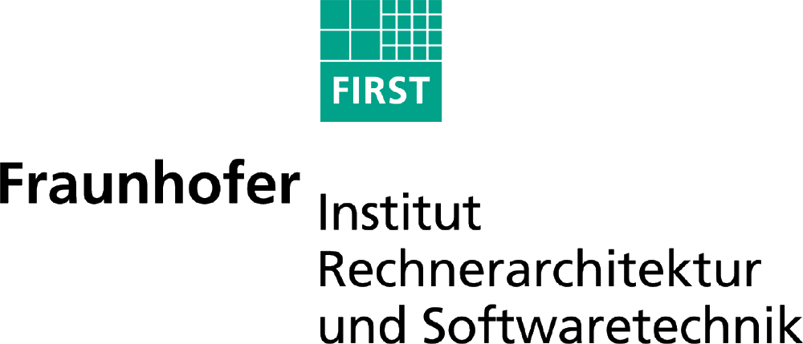

Versuchsleiterin: Christine Carl, Tel: 030-314-78626

Individuelle Anpassung des Systems

Um Ihre Gehirnsignale später gut klassifizieren zu können, müssen wir zunächst einmal Daten aufnehmen, auf denen wir trainieren können. Daher werden Sie in den folgenden Messungen durch den Bildschirm oder über die Lautsprecher mehrmals dazu aufgefordert werden, sich eine Bewegung der linken oder rechten Hand einzeln oder mit dem rechten Fuß vorzustellen. Als Handbewegung sollten Sie sich vorstellen, den in der Ausgangsstellung von der Hand abgespreizten Daumen Richtung kleinen Finger zu bewegen, diesen zu berühren und wieder zur Ausgangslage zurückzukehren. Sie sollten sich dabei auch die Wahrnehmung, wenn sich die Finger berühren, gut vorstellen. (Wir zeigen Ihnen das noch einmal vorher.) Als Fußbewegung stellen Sie sich bitte vor, mit den Zehen ein Handtuch hochzuheben und wieder fallen zu lassen.

Wichtig: Sie sollten sich die Bewegung in jedem Fall so vorstellen, als würden Sie sie gerade tun und auch spüren, und nicht so, als würden Sie sie sehen (also sich selber zugucken). Sie sollten sich die Bewegungen nur vorstellen, sie aber nicht ausführen.

1. Messung
In der Mitte des Bildschirms werden Pfeile, die die entsprechenden Bewegungen kodieren, dargestellt. Bitte stellen Sie sich die Bewegung so lange vor, wie der Buchstabe zu sehen ist. Fixieren Sie dabei das Fixationskreuz. Es ist wichtig, dass Sie beim Verschwinden des Buchstabens vom Bildschirm mit der Bewegungvorstellung aufhören. Vor dem Beginn eines nächsten Trials erscheint zunächst das Fixationskreuz um anzeigen, dass der nächste Pfeil gleich gezeigt wird.
- -> : rechte Hand
- <- : linke Hand
- Pfeil nach unten: rechter Fuß

2. Messung
Hier wird ein sich bewegendes Viereck auf dem Bildschirm gezeigt, dass Sie mit den Augen verfolgen sollen. Wenn sich das Viereck zu einem roten Dreieck verändert, führen Sie bitte die entsprechende Bewegung aus:
- nach rechts zeigendes Dreieck: rechte Hand
- nach links zeigendes Dreieck: linke Hand
- nach unten zeigendes Dreieck: rechter Fuß

3. Messung
Durch die Lautsprecher wird Ihnen gesagt, welche Bewegung Sie sich als nächstes vorstellen sollen. Schließen Sie während der ganzen Messung bitte die Augen. Wir teilen Ihnen mit, wann Sie die Augen wieder öffnen dürfen.

Nachdem wir diese Daten aufgenommen haben, werden wir herausfinden, welches Paar der vorgestellten Bewegungen sich am besten automatische unterscheiden lässt (also linke oder rechte Hand gegen Fuß oder linke gegen rechte Hand). Anhand dieser zwei Bewegungen werden Sie später den Cursor nach rechts und links steuern können.

